

**Ingeniería en Sistemas Computacionales**

**Centro de Ciencias Básicas**

**5º C**

**Manual de usuario**

**Alumnos:**

353079 Tadeo Andrade Sustaita

350114 Cindy Fabiola Hernández Muñoz

350944 Reyli Uvaldo Martínez Hernández

281547 Juan Carlos Uriarte Padilla

**Profesor:** Javier Santiago Cortes López

**Fecha de entrega:** 17 de diciembre de 2024

En este documento se presenta un manual de usuario que proporciona una explicación completa sobre cómo utilizar el software. Se describen los pasos necesarios para iniciar y detener la captura de paquetes, cómo aplicar filtros y cómo exportar los datos capturados para su posterior análisis. El manual está diseñado para guiar al usuario a lo largo de todo el proceso de uso de la herramienta de manera clara y accesible.

1. Para comenzar, se inicia la máquina virtual y se abre el editor de texto. Luego, se copia y pega el código del programa, guardándolo con el nombre "proyecto.c". En este caso, se guarda en la carpeta *Documents*, aunque también se puede almacenar en cualquier otra ubicación y con un nombre diferente. Sin embargo, en este documento se utilizará "proyecto.c" dentro de la carpeta *Documents* como referencia para todas las instrucciones.

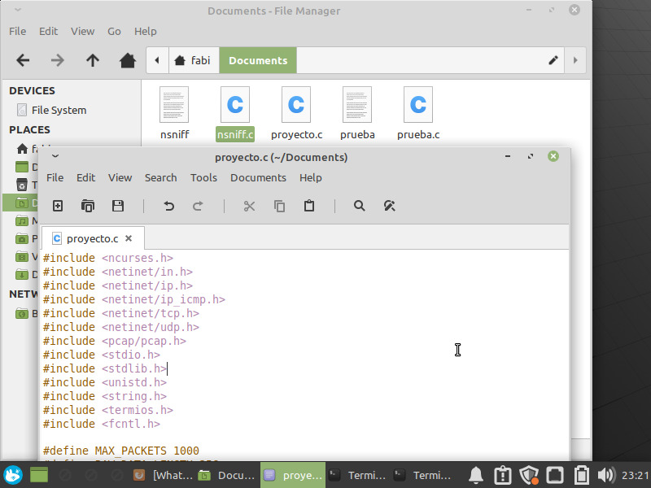

1. A continuación, se deben abrir dos ventanas de la terminal de Linux.

1. Seguidamente, en una de las terminales se debe escribir el comando ***ping*** [***www.duckduckgo.com***](http://www.duckduckgo.com)***.***

1. En la otra terminal, se debe abrir la carpeta en la que se guardó el programa y escribir lo siguiente:

1. A continuación, se debe presionar Enter en ambas terminales para que comience la ejecución.

Como se puede observar, en el lado derecho se encuentra el menú de usuario con todas las funcionalidades que ofrece el programa. A continuación, se explicará cada una de ellas.

1. Al elegir la opción 1, "Iniciar captura de paquetes", el programa comenzará a capturar paquetes de manera automática. Para detener la captura, basta con presionar la tecla *q*.

1. Al seleccionar la opción 2, "Consultar paquetes capturados", se mostrarán todos los paquetes capturados hasta el momento en que se detuvo la captura. Para avanzar en la visualización, se debe presionar la tecla *d*.

1. Al seleccionar la opción 3, "Consultar detalles de un paquete", se solicitará ingresar el número del paquete que se desea consultar. Si el paquete existe en la lista, su información se mostrará en el cuadro inferior; de lo contrario, aparecerá un mensaje indicando "número inválido".

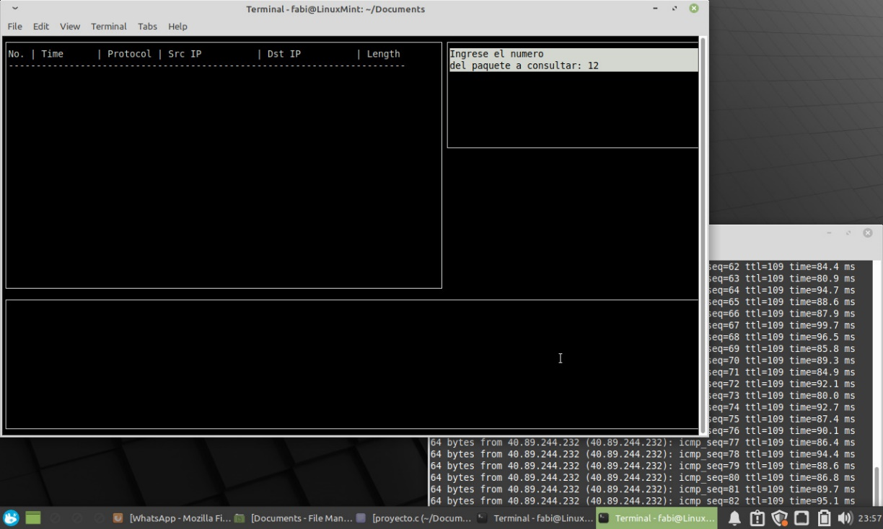

Si el paquete está en la lista, su información se desplegará en el cuadro inferior: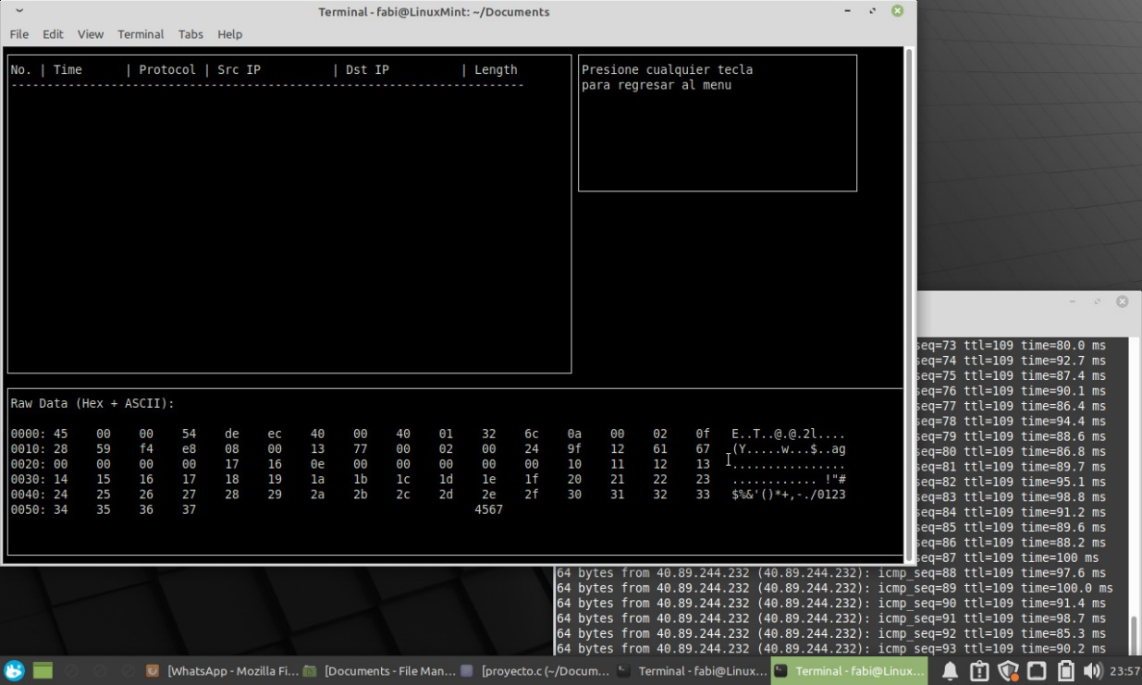

Si el paquete no se encuentra en la lista, se mostrará un mensaje indicando "número inválido":

1. Al seleccionar la opción 4, "Establecer filtros de captura", se despliega un menú con cinco opciones disponibles:

* Filtro por IP de destino
* Filtro por IP de origen
* Filtro por puerto de origen
* Filtro por puerto de destino
* Filtro por protocolo

Una vez seleccionado el filtro deseado, es necesario introducir la IP, el puerto o el protocolo correspondiente, presionar Enter y, posteriormente, seleccionar nuevamente la opción 1: "Iniciar captura de paquetes" para visualizar el filtro aplicado.

1. Al elegir la opción 5, "Exportar datos a un archivo", el programa solicitará el nombre que se desea asignar al archivo. El archivo se guardará en formato .csv dentro de la misma carpeta donde se encuentra el programa del *packet sniffer*.

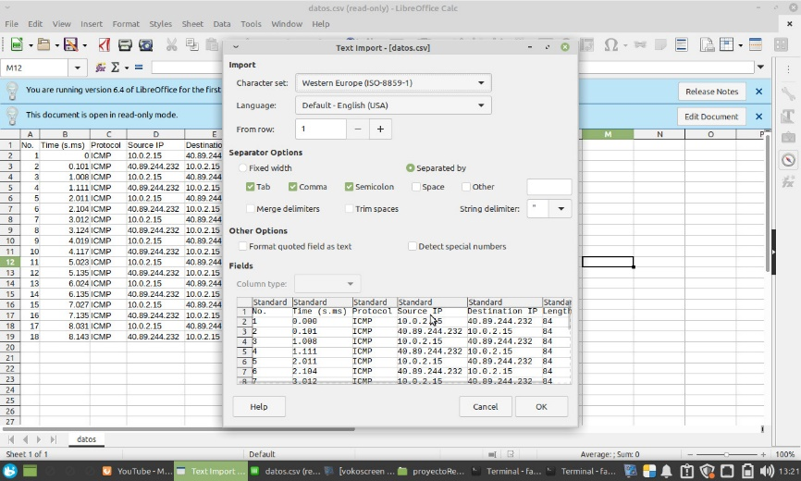

1. Por último, la opción 6 permite salir del programa.

1. Y ya solo quedaría cerrar las terminales

# **Enlace de descarga del programa**

Para acceder y descargar el programa, se debe utilizar el siguiente enlace al repositorio en GitHub:

<https://github.com/JuanCarlos-UriartePadilla/Proyecto-Redes/tree/main>

Como se puede observar, el programa es intuitivo y fácil de usar, ya que cuenta con una interfaz de texto clara y bien estructurada. Cada una de las opciones está diseñada para que el usuario pueda navegar de manera sencilla y realizar las tareas de captura, consulta y exportación de datos sin dificultad. Gracias a su simplicidad, resulta accesible incluso para quienes no tienen experiencia previa con este tipo de herramientas.